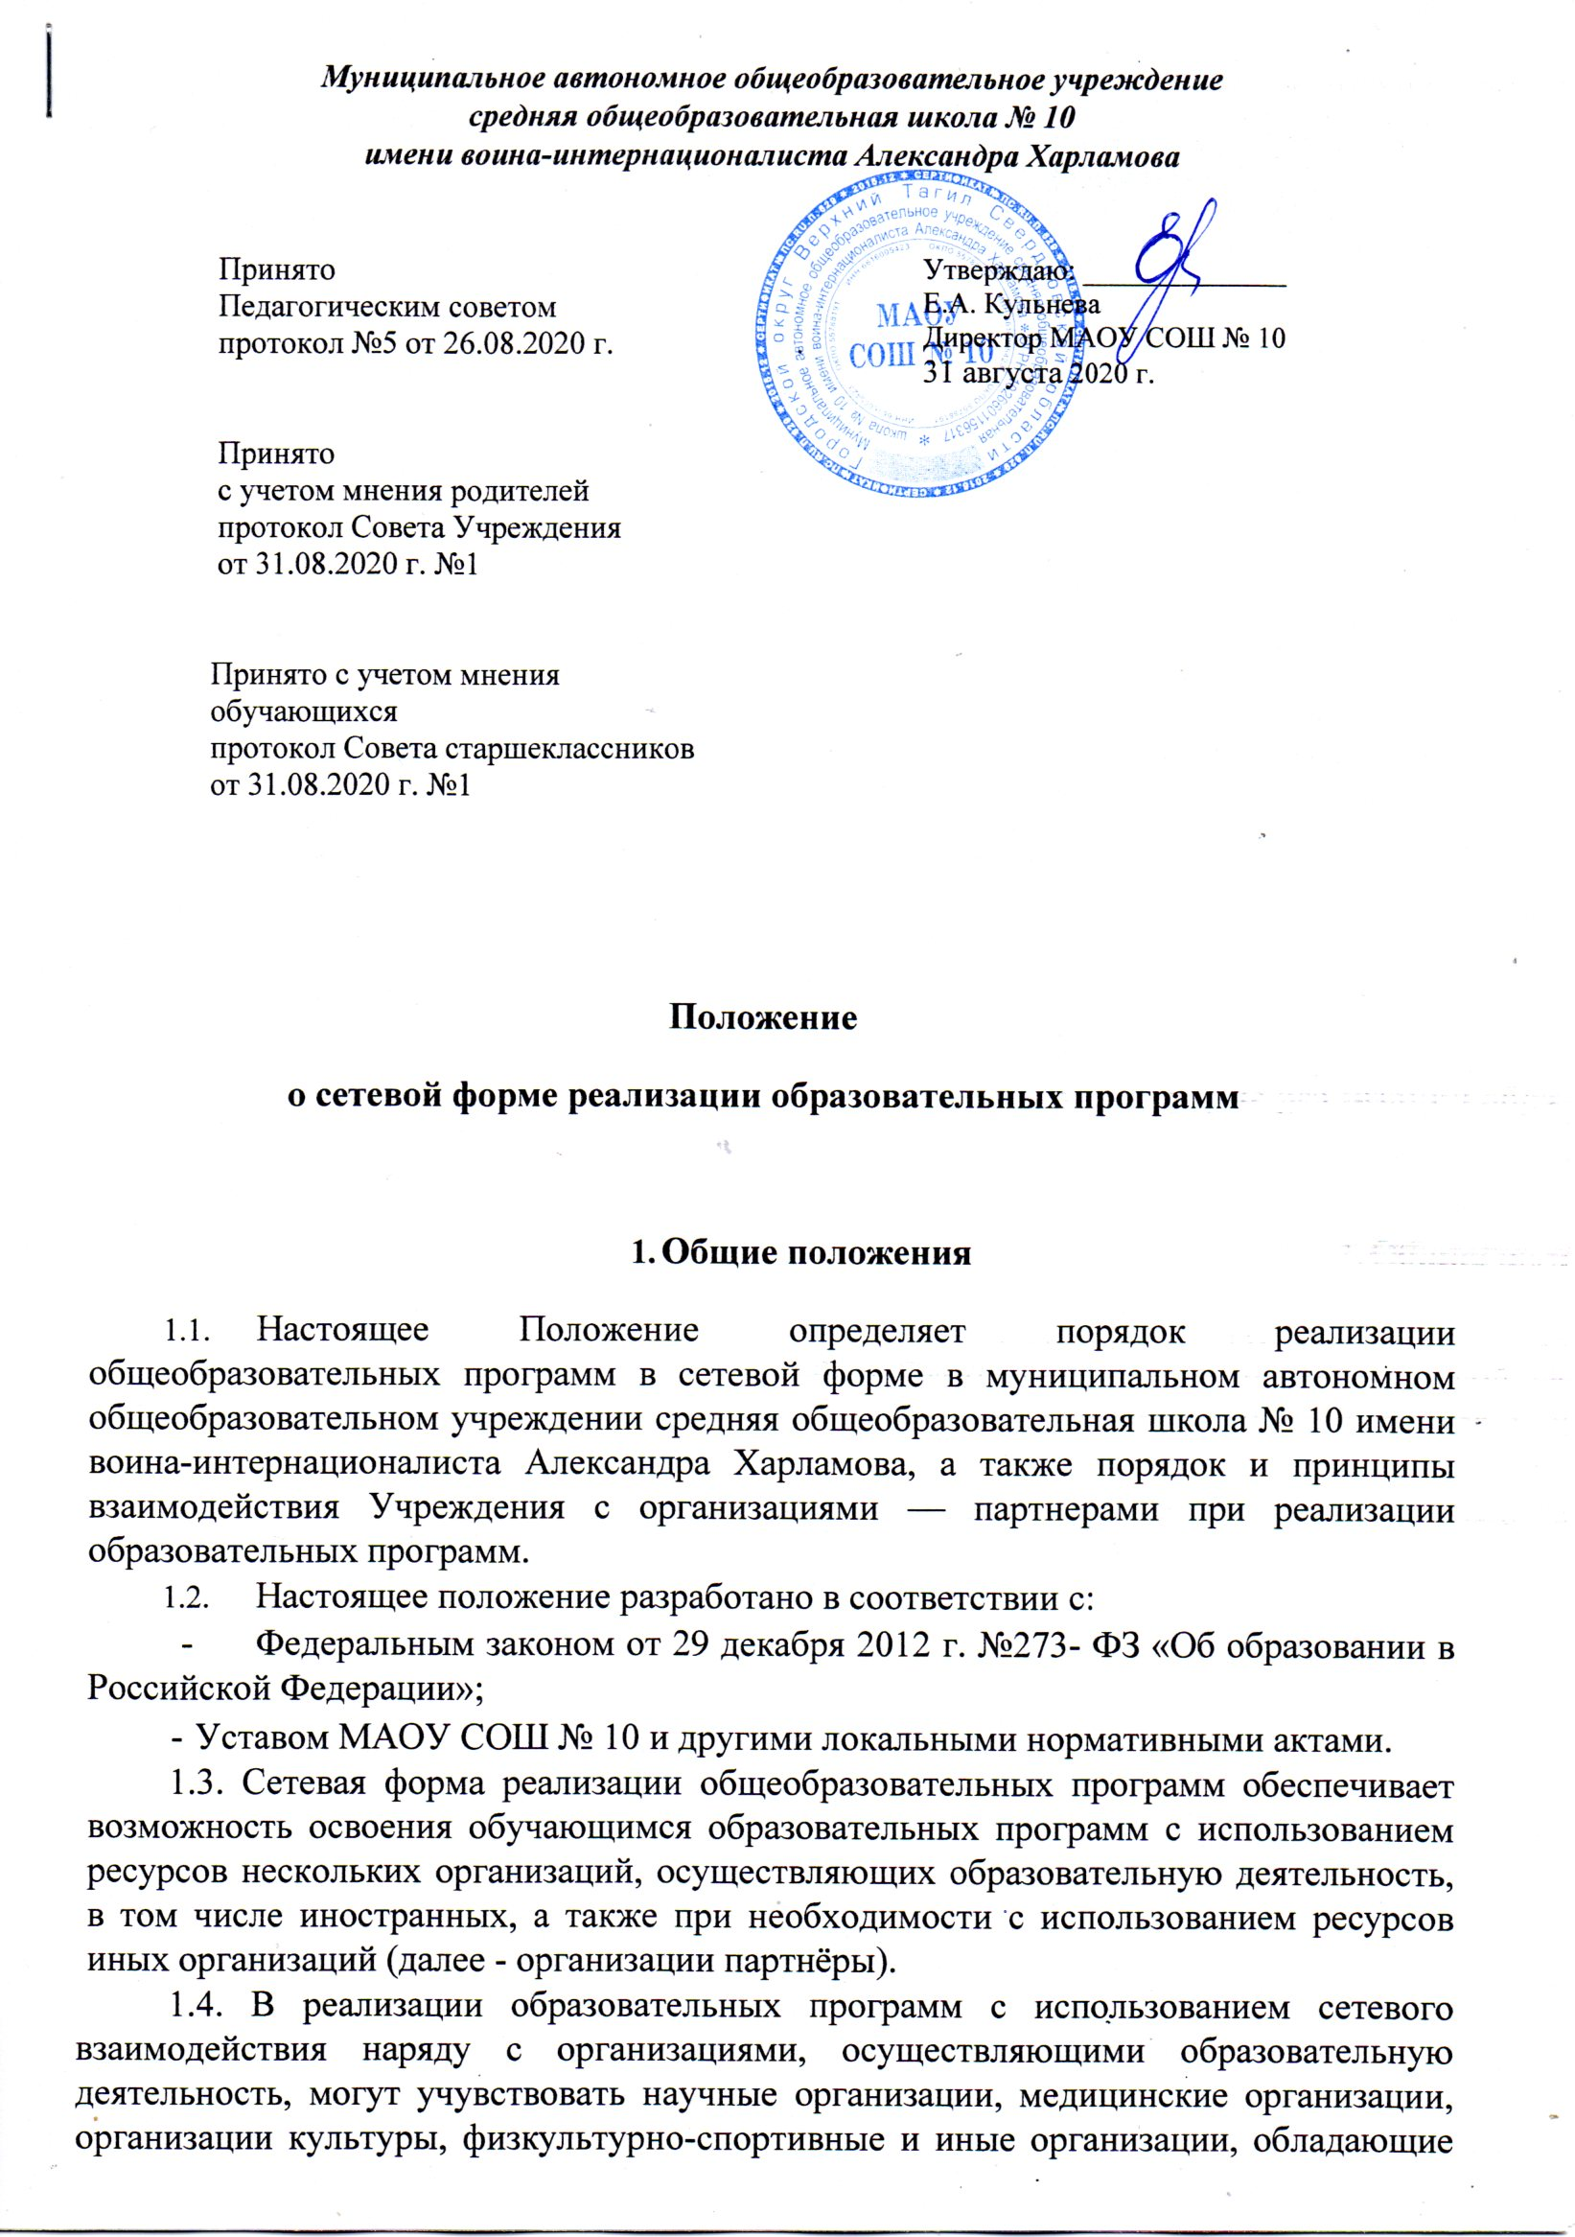
Муниципальное автономное общеобразовательное учреждение
средняя общеобразовательная школа № 10
имени воина-интернационалиста Александра Харламова

Принято  Педагогическим советом  протокол №5 от 26.08.2020 г.  Принято  с учетом мнения родителей  протокол Совета Учреждения  от 31.08.2020 г. №1  Принято с учетом мнения  обучающихся  протокол Совета старшеклассников  от 31.08.2020 г. №1 | Утверждаю: ______________  Е.А. Кульнева  Директор МАОУ СОШ № 10  31 августа 2020 г.

Положение
о сетевой форме реализации образовательных программ

- Общие положения
  - Настоящее Положение определяет порядок реализации общеобразовательных программ в сетевой форме в муниципальном автономном общеобразовательном учреждении средняя общеобразовательная школа № 10 имени воина-интернационалиста Александра Харламова, а также порядок и принципы взаимодействия Учреждения с организациями — партнерами при реализации образовательных программ.
  - Настоящее положение разработано в соответствии с:
- Федеральным законом от 29 декабря 2012 г. №273- ФЗ «Об образовании в Российской Федерации»;
- Уставом МАОУ СОШ № 10 и другими локальными нормативными актами.
1.3. Сетевая форма реализации общеобразовательных программ обеспечивает возможность освоения обучающимся образовательных программ с использованием ресурсов нескольких организаций, осуществляющих образовательную деятельность, в том числе иностранных, а также при необходимости с использованием ресурсов иных организаций (далее - организации партнёры).
1.4. В реализации образовательных программ с использованием сетевого взаимодействия наряду с организациями, осуществляющими образовательную деятельность, могут учувствовать научные организации, медицинские организации, организации культуры, физкультурно-спортивные и иные организации, обладающие ресурсами, необходимыми для осуществления обучения, проведение учебной и производственной практики и осуществления иных видов учебной деятельности, предусмотренных соответствующей образовательной программой.

2. Цель и задачи реализации образовательных программ в сетевой форме
2.1. Цель реализации образовательных программ в сетевой форме — повышение качества и доступности образования за счет интеграции и использования ресурсов организаций — партнеров.
2.2. Основные задачи реализации образовательных программ в сетевой форме:
- расширение спектра образовательных услуг;
- эффективное использование ресурсов МАОУ СОШ № 10 и организаций - партнеров, реализующих образовательные программы;
- предоставление обучающимся возможности выбора различных учебных курсов дисциплин (модулей, разделов) в соответствии с индивидуальным образовательным запросом; расширение доступа обучающихся к образовательным ресурсам организаций - партнеров;
- реализация новых подходов к организационному построению образовательного процесса в МАОУ СОШ № 10, образовательных и иных организациях сети;
- формирование актуальных компетенций обучающихся за счет изучения и использования опыта ведущих организаций по профилю деятельности.
3. Термины и определения, используемые в настоящем Положении.
В настоящем Положении используются следующие термины и определения:
Обучающийся - физическое лицо, осваивающее образовательную программу в рамках сетевого взаимодействия.
Академическая мобильность — перемещение обучающегося из СОШ № 10 в организацию-партнер, участвующую в реализации сетевой формы образовательных программ, для освоения учебного курса, дисциплины (модуля, раздела), прохождения практики и/или стажировки, после чего обучающийся возвращается в СОШ № 10.
Дистанционные образовательные технологии, реализуемые, в основном, с применением информационно-телекоммуникационных сетей при опосредованном (на расстоянии) взаимодействии обучающихся и преподавателей.
Договор о сетевой форме реализации образовательной программы — договор МАОУ СОШ № 10 с организацией-партнером о реализации сетевых образовательных программ с определением статуса обучающихся в организациях, порядка организации их академической мобильности, условий осуществления образовательной деятельности, характера и объема ресурсов, используемых каждой организацией, источники финансирования и друге вопросы, необходимых для сетевого взаимодействия.
Модель реализации сетевой дополнительной профессиональной программы — вариант взаимодействия образовательных и других организаций — участников сетевого взаимодействия по реализации сетевой образовательной программы.
Организация-партнер - организация, ресурсы которой используются СОШ № 10 для реализации сетевой формы образования.
4.Порядок реализации сетевого взаимодействия
  - Образовательные услуги по реализации части образовательной программы оказываются в соответствии с требованиями образовательных стандартов, определяющих содержание образовательных программ, необходимый объем учебной нагрузки, требования к уровню подготовки обучаемых, в соответствии с утвержденными учебными планами, годовым календарным учебным графиком, расписанием занятий и другими документами, описывающими организацию и реализацию части образовательной программы.
  - Организация, осуществляющая образовательную деятельность по программе в сетевой форме, несет ответственность в полном объеме за организацию образовательного процесса и контроль за его реализацией.
  - Другие организации, участвующие в сетевой форме, несут ответственность за реализацию части образовательной программы:
- соблюдение требований образовательных стандартов и других нормативных документов, регламентирующих учебный процесс;
- соблюдение сроков, предусмотренных календарным учебным графиком;
- материально-техническое обеспечение (обеспечение помещением, оборудованием и т.д.);
- методическое сопровождение данной части образовательной программы (обеспечение литературой, контрольно-тестовыми материалами, рекомендациями по самостоятельной работе обучающихся и т.д.).
  - Реализация сетевого взаимодействия может осуществляться в форме очной, очно-заочной или заочной; с использованием (применением) дистанционных образовательных технологий и (или) с использованием электронных образовательных ресурсов.
4.5. Информирование о программах, которые могут быть реализованы в сетевой форме осуществляется СОШ № 10 с использованием:
- интернет-сайта школы;
- объявлений, размещенных на информационных стендах;
- личных собеседований с обучающимися;
- иными доступными способами.
4.6. Реализация сетевой формы реализации образовательных программ осуществляется на основании договоров между организациями, участвующими в образовательном процессе.
4.7. Договор о сетевой форме реализации образовательных программ должен учитывать требования законодательства об образовании, в том числе о сетевой форме реализации образовательных программ.

5. Организационное обеспечение сетевого взаимодействия
5.1. Общее руководство работой по организационному обеспечению и информационной поддержке сетевого взаимодействия осуществляет уполномоченное лицо СОШ № 10.
5.2. Организационное обеспечение сетевого взаимодействия включает следующие процессы:
- определение механизма сетевого взаимодействия (утверждение совместной образовательной программы) отдельных учебных модулей или использование материально технической базы и ресурсов организации - партнера);
- подготовительные мероприятия по созданию и (или) оформлению комплекта документов для организации сетевого взаимодействия;
- заключение договора о сетевой форме реализации образовательной программы или иного договора (договора о сотрудничестве и совместной деятельности, договора возмездного оказания услуг и других);
- информирование обучающихся об образовательных программах, которые могут быть реализованы в сетевой форме;
- выполнение условий заключенного договора в части организации необходимых
мероприятий по организации сетевой формы обучения;
- организационно- техническое обеспечение;
- финансовое обеспечение;
- итоговый анализ результатов.
  - В систему организаций, осуществляющих сетевое взаимодействие, могут входить:
образовательные организации — некоммерческие организации, осуществляющие на основании лицензии образовательную деятельность в качестве основного вида деятельности в соответствии с целями, ради достижения которых такие организации созданы;
- организации, осуществляющие образовательную деятельность, в том числе иностранные, то есть образовательные организации и организации, осуществляющие обучение (организации, осуществляющие на основании лицензии наряду с основной деятельность образовательную деятельность в качестве дополнительного вида деятельности);
- иные (ресурсные) организации: медицинские организации, организации культуры, научные организации, физкультурно — спортивные и иные организации, обладающие ресурсами, необходимыми для осуществления обучения, проведения учебной и производственной практики и осуществления иных видов учебной деятельности, предусмотренных соответствующей образовательной программой.
  - При реализации СОШ № 10 образовательной программы в сетевой форме совместно с организацией партнером устанавливается порядок совместной разработки и утверждения (согласования) образовательной программы, а также учебного плана.
  - Утверждение совместных (согласование) образовательных программ осуществляется уполномоченным должностным лицом либо коллегиальным органом управления СОШ № 10 и организации — партнера в соответствии с их уставами.
  - В учебном плане совместной образовательной программы указываются организации партнеры, ответственные за конкретные модули (дисциплины, цикл дисциплин).
  - СОШ № 10 осуществляет набор на образовательную программу, координирует мероприятия по реализации образовательной программы, контролирует выполнение учебного плана, организует итоговую аттестацию.

Правовое обеспечение реализации образовательных программ в сетевой форме
В целях должного нормативно-правового, организационно-педагогического обеспечения реализации образовательных программ в рамках, заключаемых договоров с организациями партнерами, СОШ № 10 по мере необходимости может осуществляться:
- разработка проекта изменений и (или) дополнений в Устав;
- внесение изменений в локальные правовые акты СОШ № 10, регламентирующие правила приема обучающихся, режим занятий обучающихся, формы, периодичность и порядок текущего контроля успеваемости и промежуточной аттестации обучающихся, порядок и основания перевода и отчисления обучающихся, порядок оформления возникновения, приостановления и прекращения отношений между учреждением и обучающимися и (или) родителями несовершеннолетних обучающихся в связи с использованием сетевой формы реализации образовательной программы;
- в случае необходимости подготовка документов для переоформления приложения к лицензии СОШ № 10 на право образовательной деятельности в части сведений о местах осуществления образовательной деятельности в случаях, когда в соответствии с договором о сетевой форме предполагается систематическое проведение учебных занятий и иных мероприятий, предусмотренных образовательной программой, вне мест осуществления образовательной деятельности, указанных в действующей лицензии;
- внесение необходимых изменений в организационную структуру и (или) должностные обязанности руководителей, педагогических и иных работников СОШ № 10;
- определение правил и порядка зачисления, обучающегося в соответствующую учебную группу (класс) и (или) о предоставлении обучающемуся возможности осваивать образовательную программу (часть образовательной программы) в сетевой форме взаимодействия, а также регламент и порядок отчисления, обучающегося;
- определение порядка изменения образовательных отношений как по инициативе обучающегося, родителей (законных представителей) несовершеннолетнего обучающегося), так и по инициативе СОШ № 10 и (или) организации-партнера;
- определение правил и форм предоставления сведений о посещаемости занятий обучающимися по образовательным программам согласно договору между организациями, а также порядок учета результатов текущего контроля успеваемости и промежуточной аттестации обучающихся посредством ведения сетевых классных журналов в бумажном и (или) электронном виде (электронных классных журналов) в соответствии с законодательством;
- определение правил и порядка реализации академической мобильности (сопровождения) обучающихся к месту обучения в рамках реализации сетевой формы до организации-партнера и обратно в СОШ № 10;
- определение порядка итоговой аттестации обучающихся по разработанным совместным образовательным программам в рамках сетевого взаимодействия;
- разработка и внесение изменений в иные локальные акты, требуемые для реализации форм сетевого взаимодействия.
7. Статус обучающихся при реализации образовательной программы в сетевой форме
  - Права, обязанности и ответственность обучающихся по образовательным программам, реализуемым с использованием сетевой формы, а также порядок осуществления указанных прав и обязанностей определяются Федеральным законом, уставом и (или) соответствующими локальными нормативными актами СОШ № 10 с учетом условий договора о сетевой форме реализации образовательной программы.
  - Зачисление на обучение в рамках сетевой формы образования происходит в соответствии с установленными правилами приема СОШ № 10.
  - Обучающиеся не отчисляются на период пребывания в организации - партнере, поскольку такое пребывание является частью сетевой образовательной программы, на которую зачислены обучающиеся
  - Использование обучающимися учебной литературы, пособий и иных учебных материалов, в рамках освоения учебных предметов, курсов дисциплин и т.д. осуществляется в порядке, установленном СОШ № 10 по согласованию с организациями - партнерами в соответствии с условиями договора о сетевой форме реализации образовательной программы.
  - Порядок и режим использования обучающимися материально технического оборудования при освоении учебных программ в рамках сетевого взаимодействия в организациях партнерах осуществляется в порядке, предусмотренном договором между СОШ № 10 и данными организациями.
  - Обучающиеся осваивают предусмотренную договором часть сетевой программы в организации - партнере и предоставляют в СОШ № 10 информацию, необходимую для выставления промежуточной аттестации по соответствующим учебным курсам, дисциплинам (модулям, разделам), практике и/или стажировке и т.д., если иное не предусмотрено договором о сетевой форме реализации образовательной программы.
  - Обучающиеся проходят итоговую аттестацию по сетевой образовательной программе в порядке, установленном в СОШ № 10.
  - К процессу оценки качества обучения по решению образовательной организации организации-партнера могут привлекаться внешние эксперты
8. Финансовые условия обучения
  - Условия финансирования взаимодействия определяются договором о сотрудничестве и (или) договором о взаимодействии между СОШ № 10 и организацией-партнером по реализации программ в сетевой форме.
  - Финансирование взаимодействия может осуществляться за счет:
- собственных средств СОШ № 10, в т.ч. получаемых в рамках выполнения государственного (муниципального) задания;
- средств субсидий, получаемых СОШ № 10, в т.ч. выделяемых в рамках национальных проектов;
- средств организаций-партнеров, в т.ч. образовательных фондов;
- личных средств участников сетевого взаимодействия.
  - Порядок и источники финансирования программ, реализуемых в форме взаимодействия в каждом конкретном случае, согласовываются с соответствующим планово-финансовым или другим аналогичным органом.
  - В перечень дополнительных затрат и издержек, связанных с использованием сетевой формы реализации образовательной программы, могут относиться затраты и издержки, обусловленные:
- расходами на транспортное обеспечение обучающихся СОШ № 10 и (или) педагогических работников организаций-партнеров;
- расходами, связанными с применением электронного обучения и (или) дистанционных образовательных технологий (приобретение, установка, техническое облуживание и ремонт соответствующего оборудования, оплата интернет-трафика, услуг телефонной связи и т.д.);
- расходами, связанными с усложнением организации образовательного процесса и возможным увеличением объема работ, выполняемых отдельными работниками СОШ № 10 и (или) организациями-партнерами (согласование режимов занятий, расписаний уроков и иных мероприятий, осуществление диспетчерских функций, сопровождение несовершеннолетних обучающихся во время перевозки, осуществление обмена оперативной и иной информацией и т.д.).

